Fiche Client
Référentiels / SparkWine
GUIDE
D’UTILISATEUR

| Sommaire
1 Comment ça marche ? 3
2 Créer une fiche client 4
2.1 Étape 1 : La Fiche Tiers 4
2.1.1 Segmentation Marché / Région / Secteur 9
2.2 Étape 2 : les contacts 10
2.2.1 Créer un contact 11
2.2.2 Ajouter des coordonnées 12
2.2.3 Les boutons de la Fiche Contact 13
2.3 Étape 3 : La Fiche Client 13
2.3.1 Données générales 14
Firme : qu’est-ce que c’est ? 16
Filière : qu’est-ce que c’est ? 17
Filtre - Clients 18
2.3.2 Données commerciales 19
La segmentation commerciale 22
Tarifs 24
2.3.3 Spécificités 26
Le couple article/client 27
2.3.4 Données logistiques 29
Adresses de livraison 30
2.3.5 Données comptables 33
2.3.6 Vue Débit/Crédit 34
2.3.7 Suivi Commercial 34
3 Supprimer / Annuler une Fiche Client 35
4 Autres accès de création de client 36
4.1 Fiche client simplifiée VPC 36
4.1.1 Principe 36
4.1.2 Accès 36
4.1.3 Données gérées par l’onglet général 36
4.2 Fiche Client SparkPOS 38

Comment ça marche ?
Dans SparkWine, toute entité est toujours liée à une Fiche Tiers. Il ne peut pas y avoir de fiche client sans Fiche Tiers.
La Fiche Tiers est toujours l’élément de départ, c’est notamment à ce niveau que la numérotation unique va s’effectuer. Elle contient également les éléments généraux : libellé, adresse, contacts…
Depuis une seule et même Fiche Tiers, vous pouvez créer une Fiche Client, une Fiche Fournisseur, Une Fiche Transporteur, etc.
En modifiant les informations générales depuis la Fiche Tiers, par exemple l’adresse, la modification sera répercutée sur toutes les Fiches liées (pas besoin de faire la modification à plusieurs endroits).
La Fiche Client, elle, va permettre de rassembler toutes les informations et données de votre client propres aux ventes. C’est cette fiche qui sera utilisée dans les différents programmes des modules de ventes (commandes, offres, etc.). Elle vous permettra également de définir des données par défaut qui seront automatiquement saisies dans les différents programmes des ventes, vous évitant ainsi de la saisir manuellement à chaque fois (réduction du risque d’oubli et/ou d’erreur).
Les contacts et coordonnées peuvent être saisis aussi bien au niveau de la Fiche Tiers et de la Fiche Client.
Pour créer un client, vous allez donc devoir procéder par étapes :
- Création de la Fiche Tiers.
- Création des contacts et coordonnées (cette étape peut être effectuée plus tard et depuis la Fiche Client si besoin).
- Création de la Fiche Client.
Bien que la Fiche Tiers soit le premier élément à créer, vous allez bien passer par le programme de la fiche client pour plus de facilité et de rapidité à la création de la Fiche Tiers + Fiche Client (ainsi, pas besoin de créer une fiche tiers, changer de programme, puis créer une Fiche Client).
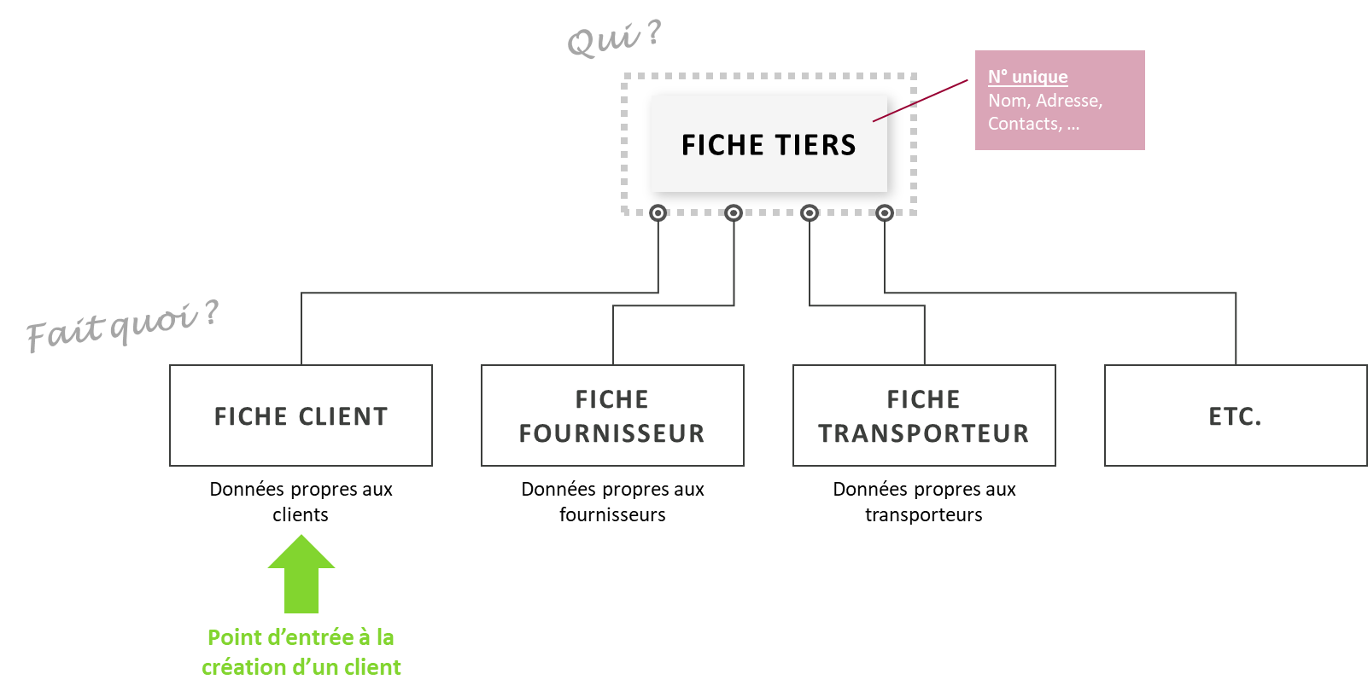

Créer une fiche client

Étape 1 : La Fiche Tiers
Comme expliqué précédemment, une Fiche Client est toujours liée à une Fiche Tiers. La première étape va donc être de créer une Fiche Tiers, si celle-ci n’existe pas déjà.
Pour faciliter le processus de création de la Fiche Client (qui est bien l’élément final que vous souhaitez créer), vous allez accéder directement au programme Fiche client (Menu GENERAL > TIERS).
Ouvrez le programme Fiche client et passez tout de suite en création ( ou Ctrl + A). Le mode création met quelques secondes à se lancer car la Fiche Tiers va s’ouvrir en création par-dessus pour vous permettre de procéder à l’étape 1 : La Fiche Tiers.
Fiche Client
Fiche Tiers par-dessus
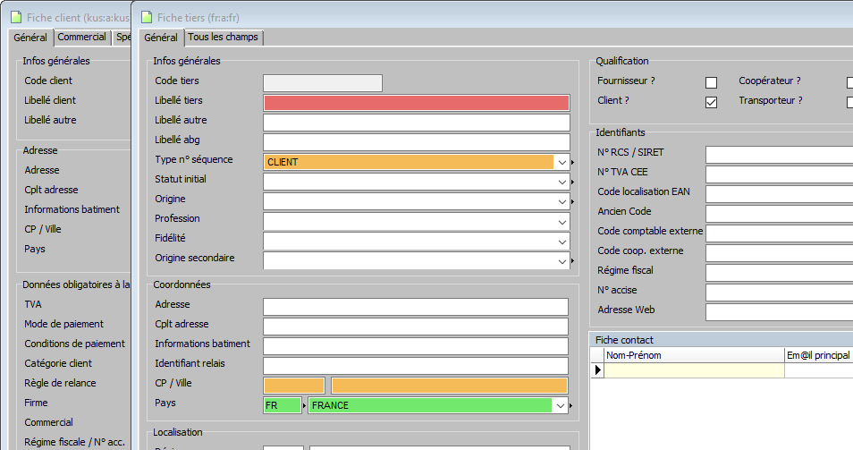
Notez que puisque votre point de départ est la Fiche Client, certaines informations sont déjà pré remplies :
- La case à cocher de qualification « Client ? » est déjà cochée.
- Le « Type n° de séquence » (c’est-à-dire ce qui définit la séquence de numérotation automatique unique) est pré rempli sur CLIENT.
Vous pouvez saisir le reste des informations sur la Fiche Tiers.
REMARQUE
Dans les champs Libellés (Tiers -autre – abg), éviter les caractères spéciaux ( ?, ), …) car ils peuvent empêcher l’exécution de certaines fonctionnalités.

Si le client que vous souhaitez créer possède une Fiche Tiers déjà présente dans SparkWine, vous n’avez pas besoin de créer une deuxième Fiche Tiers. Pour cela, lorsque la Fiche Tiers s’ouvre en mode création par-dessus la Fiche Client, quittez le mode création en cliquant sur dans la barre d’outils.
Faites une recherche avec les critères de recherche pour ouvrir la Fiche Tiers déjà existante.
Revenez en arrière sur la Fiche Client avec la flèche jaune ou la touche Echap. Vous pouvez passer à l’étape 3 : Créer la Fiche Client.

Lorsque toutes les informations pertinentes sont renseignées, cliquez sur ou la touche Entrée pour enregistrer votre Fiche Tiers. Automatiquement, le tiers est créé (le code est généré), et la fenêtre des contacts s’ouvre automatiquement en mode création. C’est l’étape 2.

Comprendre la Fiche Tiers :
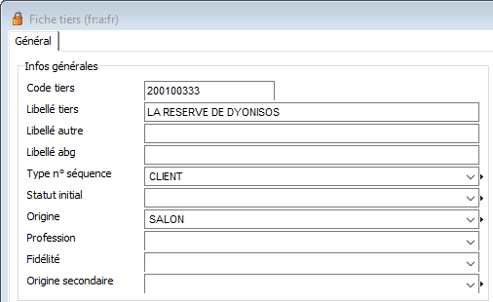
Code tiers : ce champ sera rempli automatiquement grâce à la numérotation automatique définie par la séquence choisie.
Libellé tiers : libellé ou raison sociale. Ce champ est limité à 36 caractères.
Libellé autre : nom commercial, etc. Ce champ est limité à 200 caractères.
Libellé abg : libellé abrégé, principalement utilisé comme critère de recherche.
Type n° séquence : détermine la plage de numérotation automatique.
Statut initial : quel était le statut de ce tiers au moment de son entrée dans votre base de données ? (suspect, prospect, client, fournisseur, salarié…)
Origine : comment ce tiers est-il devenu client ?
Profession : Segmentation facultative permettant des regroupements pour des recherches ou statistiques. Cette notion est essentiellement utilisée pour des clients particuliers.
Fidélité : le client adhère-t-il ou non au programme fidélité (SparkPOS) ?
Origine secondaire : permet d’affiner l’origine du client (par exemple, l’origine peut être « salon » et l’origine secondaire « ProWein » pour être plus précis).
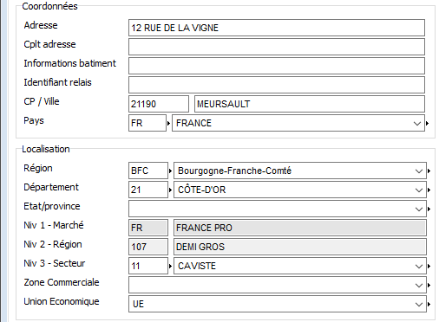
Adresse / Cplt adresse / informations bâtiment : adresse du tiers.
Identifiant relais : utilisé lorsque le client est livré en point relais.
CP / Ville : code postal et ville.
Pays : Pays de résidence.
Région / Département : sont déterminés automatiquement en fonction du code postal renseigné.
État/province : proposés en fonction du pays renseigné (USA, Canada…).

Marché / Région / Secteur : Segmentation principale. Le secteur est un champ qui doit obligatoirement être renseigné. Cette hiérarchie de segmentation est décrite plus en détail dans le chapitre suivant.
Zone Commerciale : vous pouvez définir des zones commerciales de regroupement. Elles serviront principalement de critères de recherche ou ciblage, et pour vos statistiques courantes. Elles peuvent venir compléter la segmentation Marché / Région / Secteur.
Union Économique : Union économique d’appartenance (UE, Alena, Mercosur…). Cette notion est nécessaire pour la DEB.
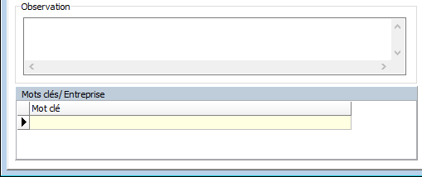
Observations : Commentaire libre.

Mots clés/Entreprise : permet d’ajouter des mots clés à votre client correspondant à ses centres d’intérêt (principalement utilisé dans la CRM).

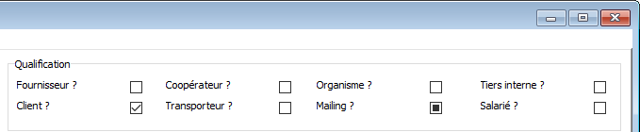
Cochez les cases en fonction de l’activité de votre Tiers. Vous pouvez les cumuler.
Mailing : cochez la case pour autoriser l’utilisation de ce tiers dans les campagnes marketing.
Tiers interne : le tiers interne sert dans le cas des commandes de transfert inter-dépôts (les dépôts doivent être liés à un tiers interne pour être utilisés dans les commandes de transfert).

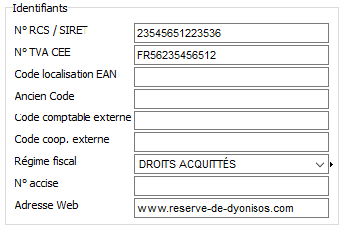
N° RCS / SIRET : numéro d’identifiant entreprise.
N° TVA CEE : N° de TVA intracommunautaire obligatoire pour les clients de la zone économique UE.
Code localisation EAN : CNUF, CNUD…
Ancien code : code utilisé pour identifier le tiers dans le précédent système (dans le cas de reprise de fichier).
Code comptable externe : code du tiers dans le logiciel de comptabilité externe (pour les exports de fichiers).
Code coop. externe : code dans le logiciel coopérateur externe.
Régime fiscal : gestion des droits d’accise (droits acquittés, droits suspendus).
N° accise : ce champ devient obligatoire si le client est en régime fiscal « droits suspendus ».
Adresse web : adresse du site internet.
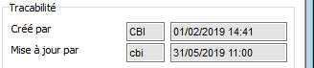
Traçabilité : qui a créé la Fiche et quand ? Qui a fait la dernière mise à jour et quand ?
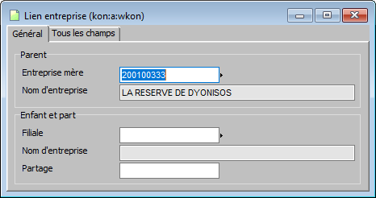
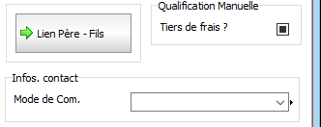
Lien Père – Fils : permet de définir une entreprise mère et sa ou ses filiales. (partage = part de la filiale dans le groupe)
Tiers de Frais : cochez la case pour autoriser l’utilisation de ce tiers dans le module des notes de frais / salaires.
Mode de Com. : mode de communication à privilégier pour ce client (email, courrier, téléphone). Ce champ est simplement informatif, il n’empêchera pas l’envoi d’un email si vous avez indiqué que le client préfère être contacté par courrier, mais vous permet d’enregistrer quelque part s’il a formulé une préférence.

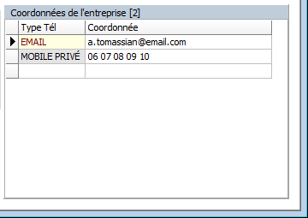
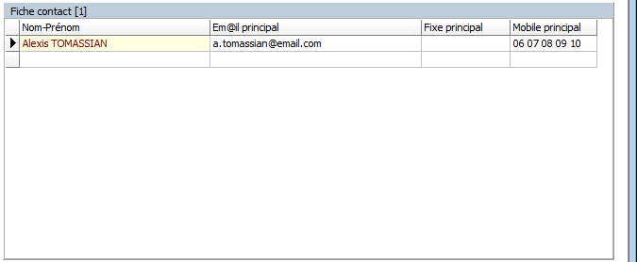
Ajoutez les contacts dans la sous-liste « Fiche contact ».
Les coordonnées saisies dans les contacts sont listés dans la sous-lliste « Coordonnées de l’entreprise ».

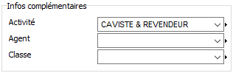
Activité : Information de segmentation des clients. Ce champ est notamment utilisé comme critère de recherche dans l’application de caisse SparkPOS. Cette segmentation est libre.
Agent : agent ou courtier par défaut associé à ce client.
Classe : autre champ de segmentation libre des tiers, Vous permet de diversifier vos regroupements et votre classification.

Segmentation Marché / Région / Secteur
La première segmentation à effectuer est la segmentation Marché / Région / Secteur. Elle peut être affectée au niveau de la Fiche Tiers ou de la Fiche Client.
Le champ Secteur est un champ obligatoire car celui-ci est nécessaire pour certains modules :
- Une commande est toujours liée à un secteur.
- Dans le cadre des allocations de marché, l’allocation est obligatoirement affectée à un secteur.
- Dans le cadre des prévisions (Master Schedule) : on prévoit et calcule les prévisions au niveau du secteur.
- Le secteur est également utile pour les statistiques courantes (de type compte d’exploitation client, répartition du CA, etc.).
La segmentation Marché – Région – Secteur détermine une hiérarchie dans l’organisation de vos clients.
Le secteur est le niveau le plus fin, le marché est le niveau le moins détaillé.
Chaque client va se voir affecter un secteur par défaut (la région et le marché seront affectés en fonction de la hiérarchie définie).
Certaines actions pourront ensuite modifier ce secteur selon le cas. Par exemple, une commande provenant du site internet sera automatiquement effectuée sur le secteur « site internet ».
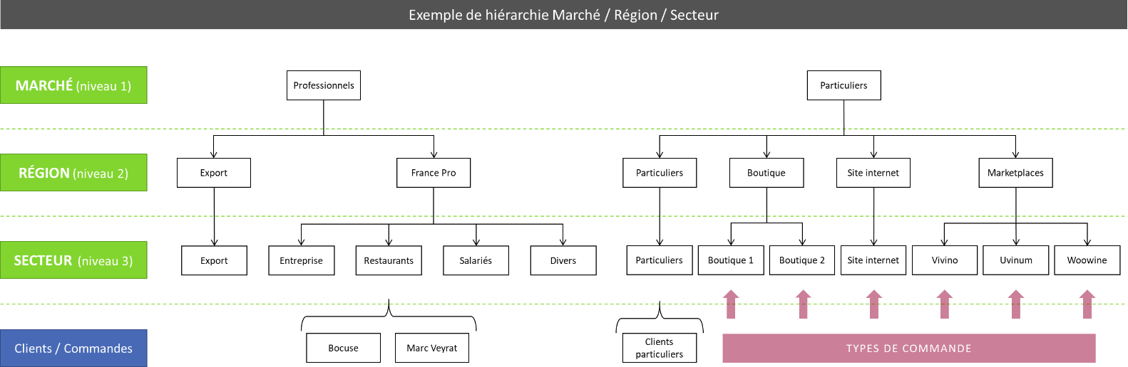
Le secteur commercial va donc dépendre de deux choses : le client et le type d’action. C’est l’un ou l’autre qui sera prioritaire selon le cas.

Pour paramétrer vos Secteurs, rendez-vous dans le programme Secteur Commercial (menu GENERAL > TIERS).
Passez en création avec (ou Ctrl + A) pour en créer un nouveau.
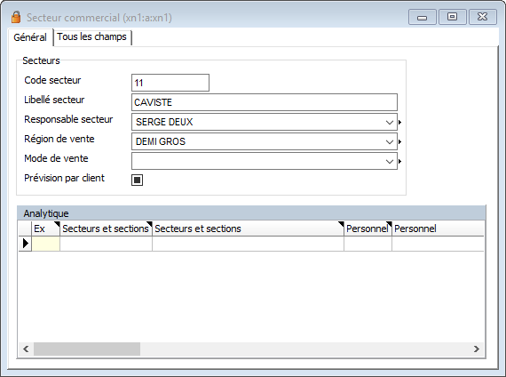
Nommez votre secteur.
Attribuez un responsable de secteur (commercial/vendeur qui doit être coché Responsable).
Liez le secteur à une région de vente (niveau supérieur, moins détaillé, cette Région est elle-même liée à un Marché, niveau le plus large).
Mode de vente : vous pouvez attribuer un mode de vente par défaut. Notion facultative.
Prévision par client : Si la case est cochée, lorsque vous entrerez les prévisions (Master Schedule) pour ce secteur, vous devrez les saisir client par client.
Une région commerciale peut être liée à plusieurs secteurs, le secteur est le niveau le plus fin de segmentation commerciale.
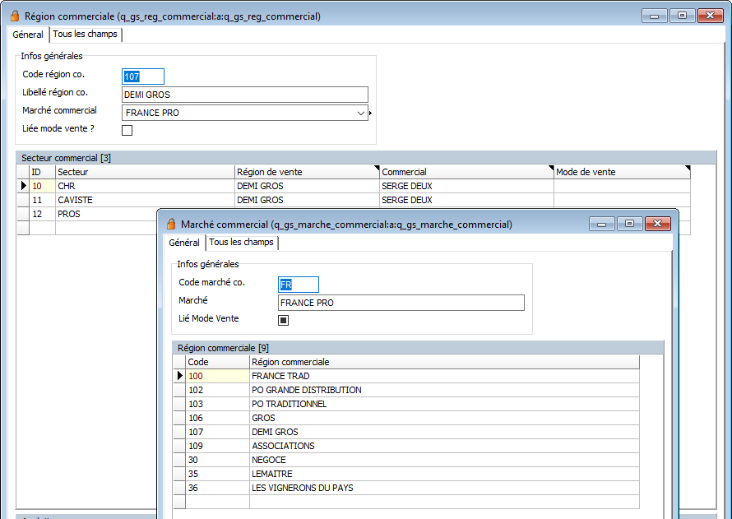

Étape 2 : les contacts
Lorsque vous enregistrez votre Fiche Tiers, la fenêtre Fiche Contact s’ouvre automatiquement en mode création pour vous permettre de saisir à la volée votre premier contact.
Cette étape peut être passée et effectuée plus tard depuis la Fiche Client si vous le souhaitez. Dans ce cas, cliquez sur dans la barre d’outils pour quitter le mode création et revenez en arrière avec la flèche jaune ou la touche Echap jusqu’à la Fiche Client (2 retours en arrière) pour passer à l’étape 3 : Créer la Fiche Client.

Créer un contact
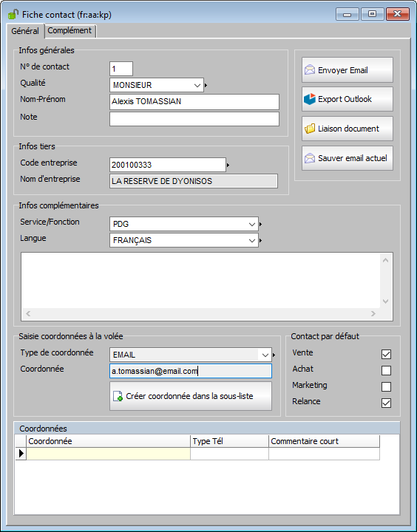
Saisissez les informations pertinentes :
Qualité : Monsieur, Madame, etc.
Nom-Prénom : Nom du contact.
Note : champ de commentaire libre.
Code entreprise / nom d’entreprise : Fiche Tiers à laquelle est rattaché le contact que vous créez.
Service/Fonction : quel poste occupe le contact ? (Facultatif).
Langue : dans quelle langue communiquez-vous avec ce contact ?
Saisie coordonnées à la volée : au moment où vous créez votre contact, vous pouvez saisir les premières coordonnées en même temps. Choisissez le type de coordonnées (email, numéro de téléphone…), et les coordonnées (l’adresse email ou le numéro). Au moment de valider la Fiche Contact, ces coordonnées seront ajoutées dans la sous-liste « Coordonnées ». Vous pourrez ensuite compléter cette liste avec d’autres coordonnées.
Champ de commentaire libre.

Cochez les cases pertinentes selon le cas :
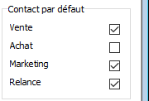
Vente : Le contact sera par défaut renseigné sur les offres et commandes, son adresse email sera proposée par défaut pour l’envoi de documents commerciaux (bon de commande, facture, etc.).
Achat : idem pour les fonctions d’achats. Son adresse email sera proposée par défaut pour l’envoi de documents de type Ordre d’Achat.
Marketing : Si le tiers est choisi dans un ciblage marketing, ce contact sera inclus dans le listing (pour mailing ou emailing).
Relance : cochez la case pour indiquer que ce contact sera le contact par défaut à qui seront envoyées les relances.
Vous pouvez compléter les informations saisies dans l’onglet Complément de la Fiche Contact :
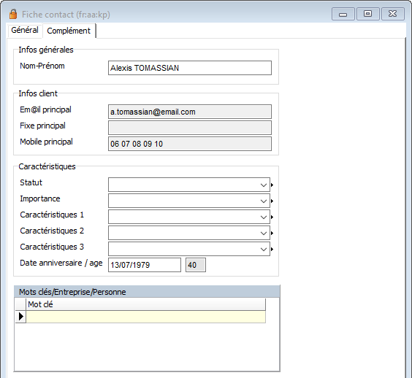
Vous pouvez définir des statuts et degrés d’importance pour hiérechiser et organiser vos contacts.
Vous disposez également de 3 niveaux de caractéristiques libres.
Les caractéristiques sont principalement utiles pour effectuer des recherches.
Vous pouvez également indiquer une date d’anniversaire (l’âge est calculé automatiquement).
Vous pouvez attribuer des mots clés de recherche pour indiquer les centres d’intérêts de votre contact. (Ce sont les mêmes mots clés que vous pouvez indiquer au niveau de la Fiche Tiers, créez-en autant que nécessaire)

Lorsque toutes les informations sont renseignées, cliquez sur ou la touche Entrée pour enregistrer.

Ajouter des coordonnées
Pour ajouter des coordonnées à la Fiche Contact, vous n’avez pas besoin de passer en mode modification.
Saisissez le type de coordonnées et les informations (numéro, adresse email…) puis cliquez sur « Créer coordonnée dans la sous-liste » pour l’ajouter à la liste des coordonnées de votre contact.
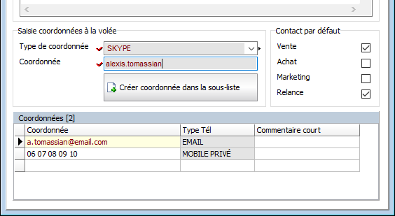

Les boutons de la Fiche Contact
Plusieurs boutons d’action en lien avec Outlook sont disponibles sur la Fiche Contact :
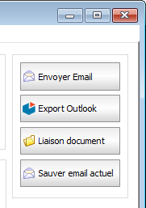
Envoyer Email : Ouvre un email avec l’adresse email de destinataire enregistrée sur la Fiche Contact pré-renseignée dans le champ « destinataire ».
Export Outlook : Enregistre votre contact et ses coordonnées dans votre carnet d’adresses Outlook.
Liaison document : Ouvre la fenêtre permettant de lier un document avec la GED (gestion documentaire). La gestion documentaire est expliquée en détail dans un guide d’utilisateur dédié.
Sauver email actuel : Ajoute automatiquement un email ouvert sur votre bureau dans la GED.
Ces fonctions ne fonctionnent qu’avec l’outil de messagerie électronique Outlook (Microsoft Office).

Étape 3 : La Fiche Client
Lorsque vous avez créé votre Fiche Tiers, et potentiellement vos contacts, vous allez enfin pouvoir créer la Fiche Client qui vous servira dans les programmes des modules liés aux ventes.
C’est dans cette fiche que vous allez saisir toutes les données propres aux clients (conditions de paiement, tarifs par défaut, mode de livraison, etc.).
Pour saisir ces informations, vous devez revenir sur la Fiche Client d’où vous êtes parti au départ. Cliquez sur dans la barre d’outils ou la touche Echap pour revenir en arrière (2 fois si vous partez de la Fiche Contact, une seule fois si vous partez de la Fiche Tiers).
Lorsque vous revenez sur la Fiche Client, vous êtes toujours en mode création (la fenêtre est gris foncé). Le code client est automatiquement récupéré depuis le code de la dernière Fiche Tiers ouverte dans le niveau précédent (celle que vous venez de créer).
Grâce à ce code, certains champs vont se remplir avec les informations déjà renseignées dans la Fiche Tiers, vous n’aurez pas à les ressaisir (par exemple, l’adresse, le n° de TVA intracommunautaire, etc.). Code Client = Code Tiers, c’est ainsi que vous créez le lien entre les deux. Lorsque vous modifiez un élément de la Fiche Tiers (par exemple, l’adresse), la modification est répercutée dans la Fiche Client.
Les champs rouges sont obligatoires (vous ne pourrez pas valider votre fiche client tant qu’ils n’auront pas été renseignés), les champs verts sont les champs obligatoires qui ne sont pas vides. Les champs oranges représentent les informations importantes, mais qui ne bloqueront pas la validation de la fiche client si les champs sont laissés vides. Les champs grisés ne peuvent pas être remplis ici (ce sont des champs qui sont remplis automatiquement).
La Fiche Client est organisée par onglets qui regroupent les informations par thèmes (onglet Commercial, onglet Logistique, etc.). Lorsque vous êtes en train de créer ou modifier une Fiche Client, vous pouvez passer en revue tous les onglets avant de valider (pas besoin d’enregistrer à chaque fois avant de passer à l’onglet suivant).
Saisissez toutes les informations pertinentes, puis cliquez sur (ou Entrée) pour enregistrer.

Données générales
L’onglet Général vous donne accès aux informations générales de votre client : adresse, données obligatoires, contacts, etc.
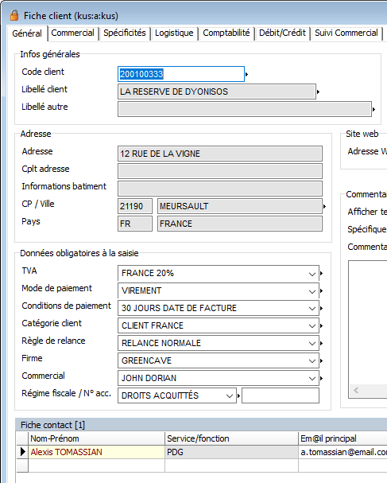
Infos générales & Adresse : ces informations sont récupérées de la Fiche Tiers. Ces champs ne sont pas modifiables sur la Fiche Client (ils sont grisés). Pour modifier les informations, il faut donc se rendre sur la Fiche Tiers.
TVA : champ obligatoire. TVA par défaut (si un article a un régime de TVA différent, il sera prioritaire, il ne sera pas nécessaire de changer manuellement).
Mode de paiement : champ obligatoire. Mode de paiement par défaut (modifiable à la saisie du règlement).
Conditions de paiement : champ obligatoire. Condition de paiement par défaut qui permet de calculer la date d’échéance des factures.
Catégorie client : champ obligatoire. Catégorie du client pour sa gestion en comptabilité.
Règle de relance : champ obligatoire. Choisir une règle de relance par défaut.
Firme : Firme commerciale à laquelle est lié le client (voir explication détaillée dans le chapitre suivant).
Commercial : champ obligatoire. Responsable commercial du client. Par défaut, c’est le responsable du secteur affecté au client qui vous est proposé.
Régime fiscal : champ obligatoire. Gestion des droits d’accise.
N° acc. : numéro d’accise. Ce champ est obligatoire si le régime fiscal est en « droits suspendus ». Ces champs sont également présents sur la Fiche Tiers.
Fiche contact : sous-liste des contacts (également présente sur la Fiche Tiers). Vous pouvez ajouter/modifier des contacts d’ici ou de la fiche Tiers.
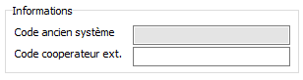
Code ancien système : code utilisé dans l’ancien système (lors de la reprise de fichier). Ce champ est renseigné au niveau de la Fiche Tiers.
Code cooperateur ext. : code dans le logiciel coopérateur externe (pour les exports de fichiers).
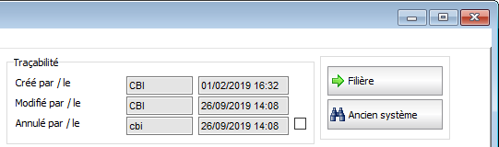
Traçabilité : quel utilisateur a créé, fait la dernière modification, a annulé/réactivé la Fiche client, et Quand ? (voir le chapitre annulation pour plus de détails)
Filière : permet de définir des filières de facturation (explications détaillées ci-après).
Ancien système : bouton qui permet de filtrer sur les fiches clients dont le champ « code ancien système » est renseigné.
Adresse Web : adresse du site web saisi dans la Fiche Tiers. Le bouton permet d’ouvrir une page internet.
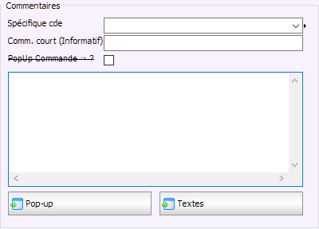
Champ de commentaire libre purement informatif.
Spécifique cde : affichez un texte prédéfini (à paramétrer dans Général > Textes > Texte commande [xotx]).
Commentaire court : obsolète
Pop-up : Pour renseigner un pop-up, cliquer sur le bouton, compléter le texte et cocher les conditions d’affichage du pop-up.
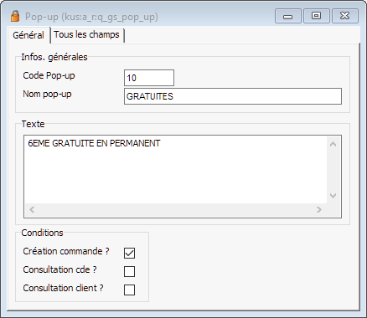

Textes : Permet de renseigner des textes en fonction des documents à impacter.

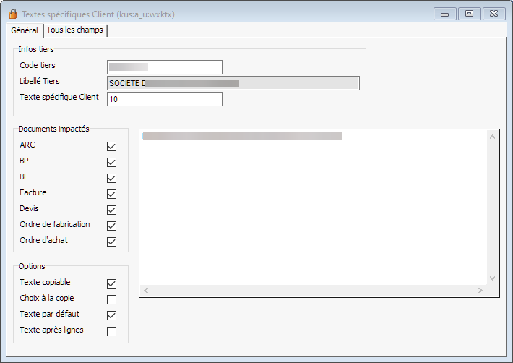
La case Texte par défaut permet de remonter la valeur du texte dans le champ Texte général.
Options
Texte copiable : doit toujours être coché pour être éditable

- Coordonnées -
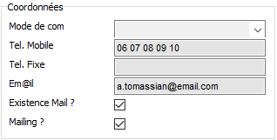
Mode de com : mode de communication préféré par le client. (indiqué sur la Fiche Tiers)
Tel. Mobile / Tel. Fixe / Em@il : coordonnées récupérées de la fiche contact (si plusieurs sont renseignés, c’est le premier de chaque qui s’applique).
Existence Mail ? : cette case est cochée si au moins une adresse email est renseignée dans les contacts.
Mailing : le client peut-il être utilisé dans les campagnes marketing ?

Firme : qu’est-ce que c’est ?
Dans SparkWine, une firme est une Entité Commerciale sur lesquels vous pouvez affecter des clients et des commandes. Un magasin de vente peut, par exemple, correspondre à une firme.
Une firme possède un libellé propre et peut également avoir son propre logo, ses propres informations légales, etc. Toutes ces informations apparaîtront alors sur tous les documents commerciaux (entêtes de factures, pro forma, bons de commande, etc.) lorsqu’une commande lui sera affectée.
Pour créer vos firmes, vous pouvez soit accéder au programme [q_gs_firme] par clic droit (ou raccourci clavier Ctrl + E) dans le champ de la Firme depuis la Fiche Client, ou y accéder depuis le menu GENERAL > INTERNE > Firme Commerciale (présent également dans le Menu VENTE > REFERENTIEL).
Créez autant de Firmes que nécessaire.
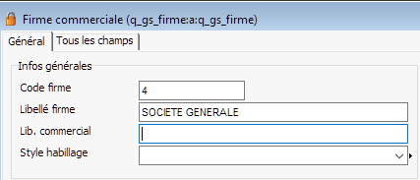
Attribuez un code et un libellé (un nom) à votre Firme.
Renseignez le libellé commercial si vous souhaitez que ce ne soit pas le libellé de la firme qui s’éditent sur les documents.
Style habillage : Si la firme possède un style d’habillage particulier, spécifiez-le ici.
- Infos complémentaires -
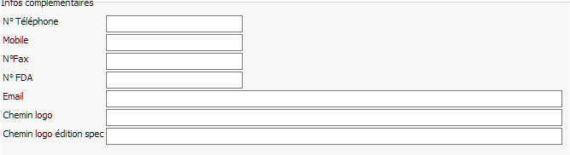
Saisissez le N° de téléphone et le N° de fax qui pourraient différer des informations saisies dans les paramétrages société (les autres champs ne sont pas actifs). Vous pouvez également attribuer un logo spécifique.
- Adresses-
Ces champs ne sont pas repris dans les éditions
- Infos bancaires-
Renseigner les différents champs si le RIB de la firme est différent du RIB de la société.
Ces informations seront automatiquement changées sur les éditions pour correspondre aux informations de la firme.
- Commentaires et infos légales -
Indiquez les informations légales de votre firme à faire apparaître sur vos éditions dans le deuxième cadre. Le premier cadre vous permet de saisir un commentaire libre, pour information.

Filière : qu’est-ce que c’est ?
La filière détermine tous les schémas de livraison et de facturation possibles pour un donneur d’ordre. Ceci est notamment utile pour la grande distribution, ou tout donneur d’ordre à un réseau rattaché.
La filière définit la relation entre le client qui passe la commande et :
- Le client livré
- Le client facturé
- Le client payeur
Lors de la saisie d’une commande, après avoir saisi votre client (c’est-à-dire le donneur d’ordre), le système affiche les différentes filières possibles. À vous de sélectionner le scénario qui convient.
Pour définir vos filières, cliquez sur  (bouton en haut à droite de l’onglet général de la Fiche Client).
Définissez ensuite vos différents scénarios en renseignant les codes tiers appropriés. Vous pouvez définir autant de scénarios que nécessaire.
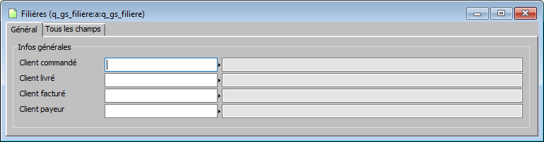
Client commandé : donneur d’ordre
Client livré : à qui est livrée la marchandise ?
Client facturé : à qui est attribuée/envoyée la facture ?
Client payeur : qui effectue le règlement ?

Filtre - Clients
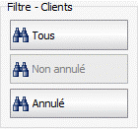
Ces filtres permettent de compléter votre recherche en intégrant « Tous » les clients à votre recherche ou tous les clients « Non annulé » ou seulement les clients « Annulé ».

Données commerciales
L’onglet « Commercial » de la Fiche Client, comme son nom l’indique, rassemble toutes les données à usage commercial.
C’est notamment ici que vous allez retrouver toutes les informations de segmentation de votre client, les tarifs qui lui sont attribués, les remises auxquelles il a droit, etc.
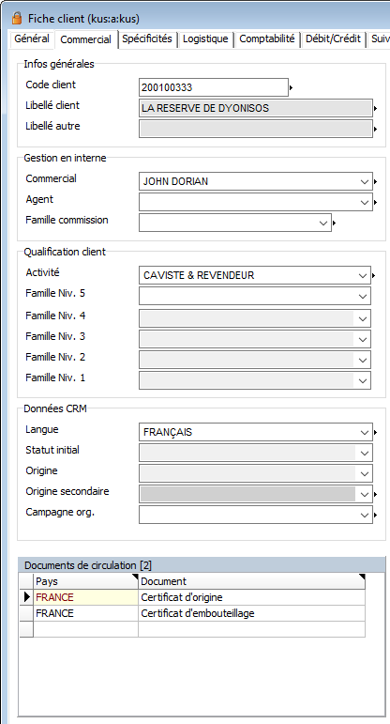
Infos générales : Retrouvez ici le nom du client concerné (présent sur tous les onglets pour vous permettre de toujours savoir sur quel client vous travaillez).
Commercial : Responsable du client (champ obligatoire présent dans l’onglet Général)
Agent : agent ou courtier par défaut (également présent sur la Fiche Tiers).
Famille commission : règles de calcul de commissions prédéfinies (se référer au guide d’utilisateur dédié pour plus de détail).
Activité : permet de définir une segmentation client (ce champ est notamment utilisé comme critère de recherche dans l’application de caisse SparkPOS).
Famille Niv. 1/2/3/4/5 : hiérarchie de segmentation principalement utilisée pour la Grande Distribution. Le niveau 1 est le niveau le plus large (Enseigne), la famille 5 est le niveau le plus précis.
Langue : langue dans laquelle vous échangez avec votre client. Elle détermine dans quelle langue seront émis les documents.
Statut initial / origine / origine secondaire: informations récupérées de la Fiche Tiers.
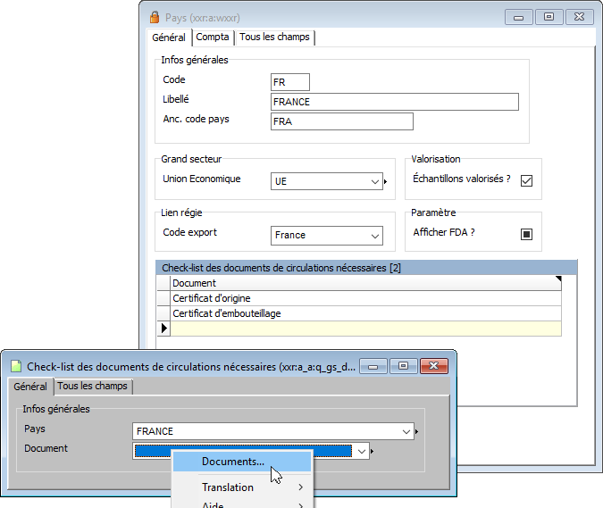
Campagne org. : le client est-il devenu client grâce à une campagne marketing ?
Documents de circulation : Documents de circulation à associer à une commande avant expédition. Ces documents sont définis automatiquement en fonction du pays du client. Ajoutez les documents de circulation dans la sous-liste sur la Fiche Pays (menu GENERAL > TIERS).
Si un des documents n’existe pas, vous pouvez le créer en vous rendant dans le programme par clic droit.

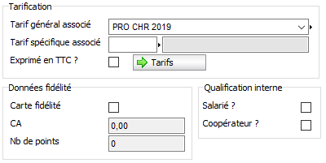
Tarif général associé : Affectez un tarif (=liste de prix) général. Celui-ci vous sera par défaut proposé lors de la saisie d’une commande. La gestion des tarifs sur la Fiche Client est détaillée dans un chapitre dédié ci-après.
Tarif spécifique associé : Affectez un tarif spécifique à ce client. Il est prioritaire sur le tarif général associé.
Exprimé en TTC ? : Les prix affichés seront les prix TTC pour ce client si la case est cochée.
: Accède au couple tarif/client permettant de gérer l’ordre de priorité des différents tarifs associés à ce client.
Carte de fidélité : Le client adhère-t-il au programme de fidélité sur SparkPOS ? (si oui, cocher la case)
CA : Chiffre d’affaire cumulé en fidélité. Nb points : Nombre de points cumulés en fidélité. (la fidélité est calculée soit en CA, soit en points, mais pas les deux)
Salarié ? Le client est-il un salarié de l’entreprise ?
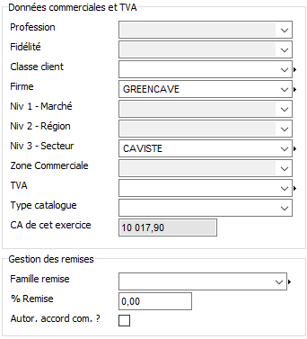
Coopérateur ? Le client est-il un adhérent de la cave coopérative ?
Profession / Fidélité : informations récupérées de la Fiche Tiers.
Classe client : Information permettant de classer/segmenter vos clients.
Firme : voir explication des données générales.
Niv 1 – Marché / Niv 2 – Région / Niv 3 – Secteur : Segmentation obligatoire. Le secteur est le niveau le plus fin. (voir explication détaillée dans la Fiche Tiers ci-dessus)
Zone commerciale : information récupérée de la Fiche Tiers.
TVA : voir explication des données générales.
Type de catalogue : Le catalogue (ou couple article/client) regroupe les articles habituellement commandés par un client et permet de définir des spécificités (libellé personnalisé, habillage particulier, etc.). Il est détaillé dans l’onglet suivant (Spécificités).
Famille remise : Possibilité d’affecter une famille de remise (par exemple, « remise cavistes ») qui s’appliquera aux commandes, si les conditions de la remise sont respectées.
% Remise client : indiquez le pourcentage de remise accordé.
Autor. accord com. ? Est-ce que ce client est soumis à des accords commerciaux (remises arrières) ?
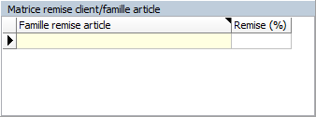
Sous-liste
Matrice remise client/famille article : Possibilité d’affecter des remises par famille d’articles (autant que vous le souhaitez).
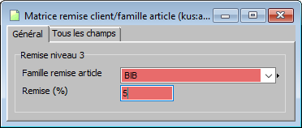
Le % de remise indiqué s’appliquera pour tous les articles auxquels cette famille de remise article a été affectée.

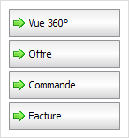
Boutons d’accès à différentes fonctions :
Vue 360° : accéder à la vue 360° de ce client (fonction CRM).
Offre : Accéder au programme des offres pour visualiser toutes les offres passées ou en cours sur ce client.
Commande : Idem sur le programme des commandes.
Facture : Idem sur le programme des factures.
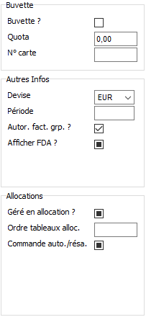
Buvette ? Autorisez-vous les avantages en nature / provisions familiales sur ce client ?
Quota : quota autorisé pour la buvette salarié.
N° carte : numéro de carte « VIP » (utilisé pour les tarifs cochés « Tarif VIP ? » uniquement qui nécessitent la saisie de ce numéro pour être utilisés sur SparkPOS).
Devise : devise par défaut pour les ventes (champ obligatoire).
Période : Période/Plage de lancement de la facture groupée. Saisissez :
- A : Année
- S : Semaine
- M : Mois
Autor. fact. grp. ? Autoriser la facturation groupée ? (plusieurs commandes = 1 seule facture)
Afficher FDA ? souhaitez-vous afficher le n° FDA article sur les factures ? cochez si oui.
Allocations : Gestion des allocations et commandes primeurs (se référer au guide d’utilisateur dédié pour plus de détails).
Commande auto./résa. : Si la case est cochée, les réservations créées sont automatiquement synchronisées avec une commande.
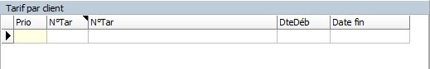
Gérez/Retrouvez dans cette sous-liste les tarifs affectés à ce client et leur ordre de priorité.
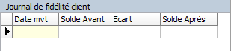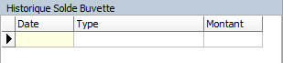
Journal de fidélité client : Historique des mouvements de solde fidélité. Pour optimiser la Fiche Client, cette sous-liste n’est pas chargée à l’ouverture de la Fiche Client. Pour visualiser l’historique, double cliquez dans la sous-liste puis lancez la recherche avec .
Historique solde buvette : Historique des mouvements de « buvette » (= avantages en nature/provisions familiales). Pour optimiser la Fiche Client, cette sous-liste n’est pas chargée à l’ouverture de la Fiche Client. Pour visualiser l’historique, double cliquez dans la sous-liste puis lancez la recherche avec .

La segmentation commerciale
SparkWine vous offre de nombreuses possibilités de segmentation commerciale pour vos tiers et clients. Ces différents champs vous permettent d’affiner et multiplier les éléments de segmentation :
- Marché / Région / Secteur
- Familles
- Activité
- Classe Client
- Zone Commerciale
- Profession
Tous ces champs sont rassemblés dans l’onglet Commercial de ma Fiche Client : 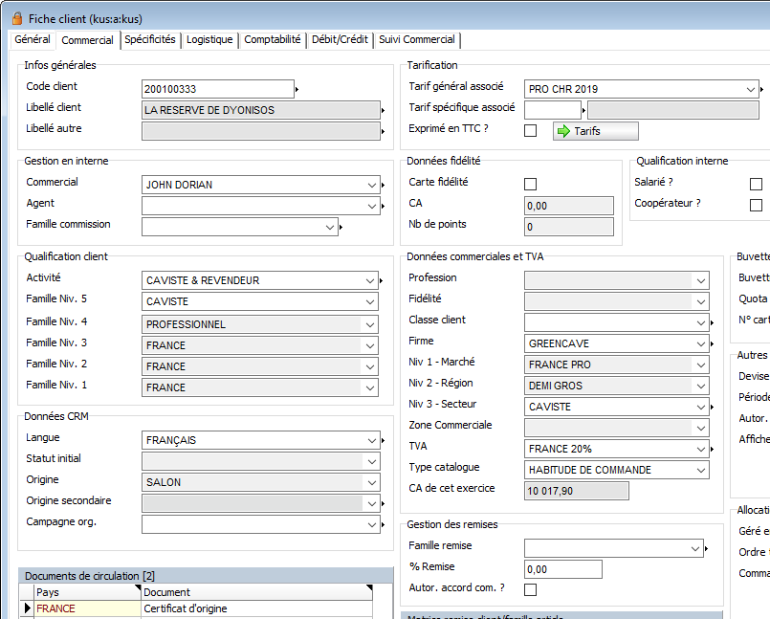

Tous ces champs de segmentation sont particulièrement utiles pour vos statistiques courantes et pour les utiliser comme filtres de recherche (par exemple, filtrer sur tous les clients dont l’activité est « caviste »).
Étant donné que vous en avez un grand nombre à votre disposition, vous pouvez étendre et diversifier les possibilités de segmentation à votre guise. Il n’est cependant pas obligatoire de tous les utiliser, à vous de définir vos besoins en terme de regroupement/segmentation/statistiques.
Nous recommandons dans un premier temps d’utiliser la segmentation Marché / Région / Secteur (qui a des incidences sur certains modules), ainsi que l’Activité (surtout si vous utilisez également SparkPOS). Vous pouvez ensuite compléter avec les autres segmentations en fonction de vos besoins.
Les différents champs de segmentation sont décrits ci-après.

La première segmentation à effectuer est la segmentation Marché / Région / Secteur. Elle peut être affectée au niveau de la Fiche Tiers ou de la Fiche Client. (voir chapitre dédié ci-dessus)

Le champ Activité vous permet également de segmenter vos clients en fonction de leur activité. Ce champ est particulièrement utile si vous utilisez l’application de vente magasin SparkPOS.
En effet, c’est ce champ qui vous permettra de filtrer/rechercher vos clients dans SparkPOS. 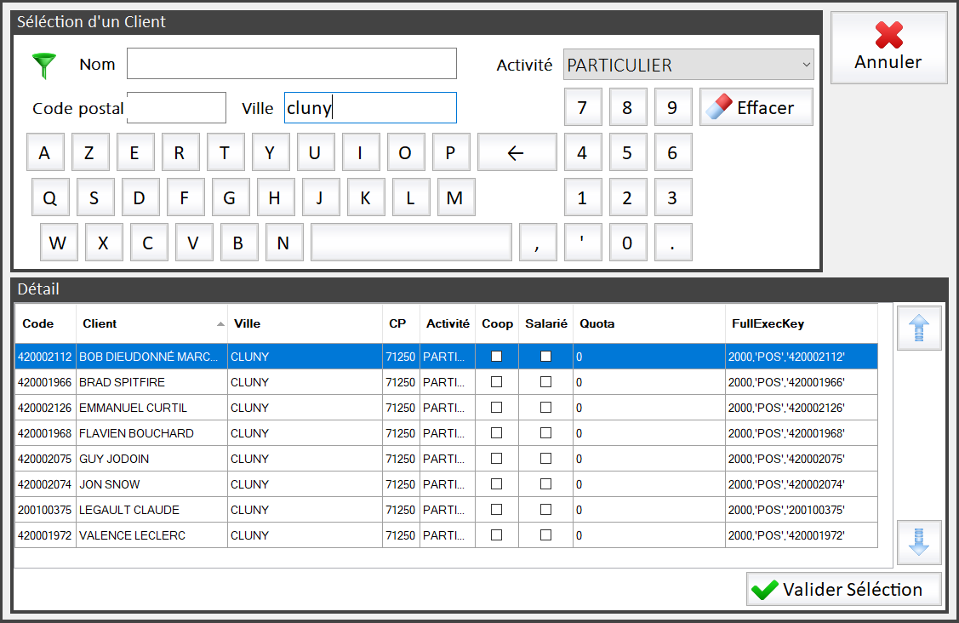

Pour paramétrer les différentes activités, accédez au programme en faisant un clic droit (ou raccourci clavier Ctrl + E) dans le champ « Activité » de l’onglet Commercial de la Fiche Client, ou passez par le menu GENERAL > TIERS > DONNEES CLIENT, ensuite passez en mode ajout pour créer/ajouter les Activités.
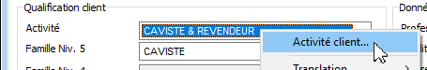

Créez autant d’activités que vous le souhaitez.
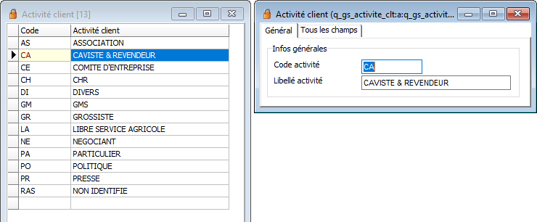
Attribuez un code et un libellé à vos activités.

Les familles clients sont gérées sur 5 niveaux vous permettant d’affiner au maximum vos regroupements en partant du niveau le plus général (Famille 1) pour aller au niveau le plus fin (Famille 5). Cette segmentation peut par exemple être utilisée dans le cas de la vente à la grande distribution.
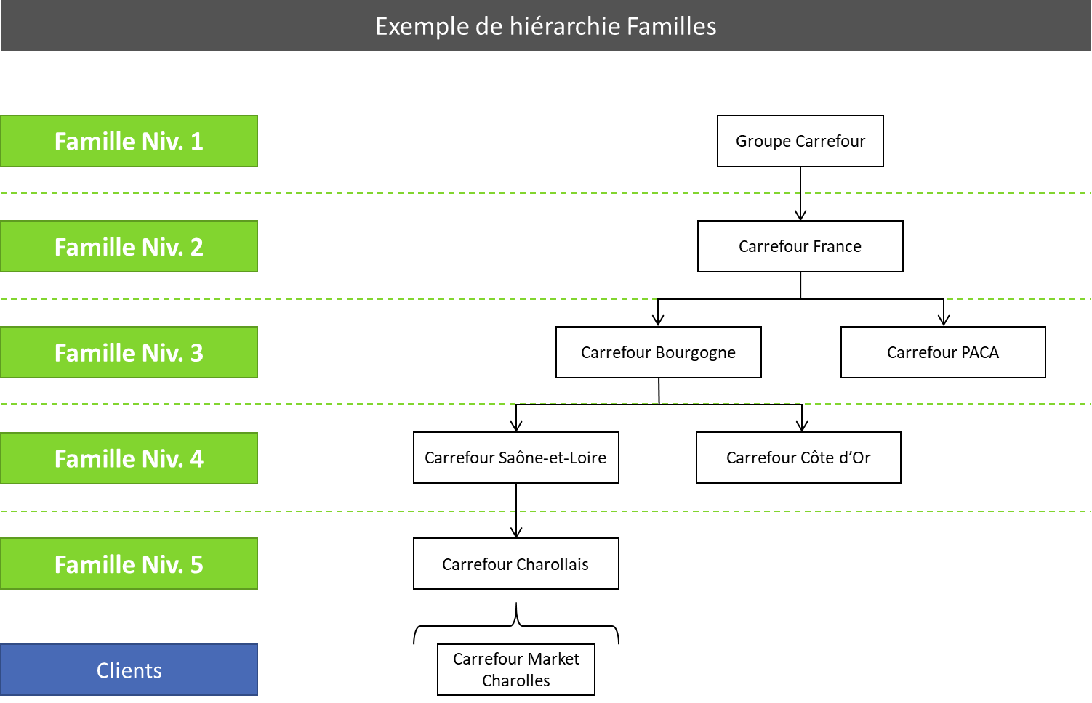
Pour paramétrer l’arborescence de vos différents niveaux de familles, rendez-vous dans le menu VENTE > PARAMETRAGES. Commencez par la Famille 1 (plus générale), puis créez vos Familles 2 en les rattachant à la bonne Famille 1, et ainsi de suite jusqu’à la Famille 5 (niveau le plus fin).
C’est la Famille 5 qui est attribuée au client (l’arborescence jusqu’à la famille 1 est renseignée automatiquement).

Tarifs
Il vous est possible d’affecter des tarifs (=listes de prix) à vos clients directement sur leur Fiche Client. Concrètement, lorsque vous saisirez une commande sur un client, c’est le tarif par défaut qui lui aura été affecté qui s’appliquera automatiquement, sans que vous ayez à le saisir manuellement.
Vous pouvez affecter plusieurs tarifs à un client, en définissant un ordre de priorité et des périodes de validité.
Tout ceci est géré dans l’onglet Commercial de la Fiche Client.
Cliquez ici pour affecter plusieurs tarifs et gérer leurs priorités.
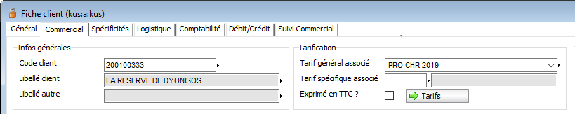
Tarif général par défaut.
Les prix seront exprimés en TTC pour ce client si la case est cochée.
Tarif spécifique à ce client uniquement (lorsqu’une pricelist est liée à son code client).
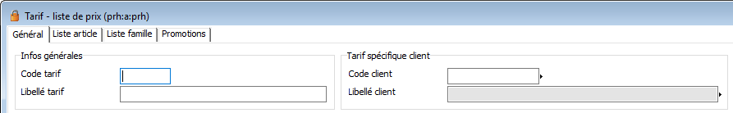
Programme des Tarifs, Menu VENTE > POLITIQUE TARIFAIRE
Dans la liste déroulante « Tarif général associé » vous ne pouvez affecter qu’un seul tarif. Si vous avez besoin d’en affecter plusieurs (par exemple, vous avez fait des tarifs par familles d’articles plutôt que par familles de clients), vous pouvez aisément le faire.
Cliquez sur pour accéder au couple tarif/client :
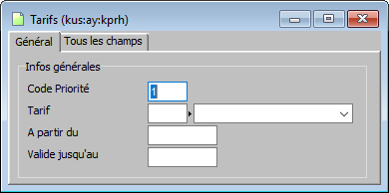
Vous pouvez définir une période de validité (en dehors de cette période, le tarif ne pourra pas s’appliquer).
Choisissez le tarif à affecter.
Définissez l’ordre de priorité d’application du tarif.
Faites Entrée ou pour valider.
Affectez autant de tarifs que nécessaire. Vous les retrouvez dans la sous-liste prévue à cet effet en bas à droite de votre fenêtre dans l’onglet Commercial de la Fiche Client : 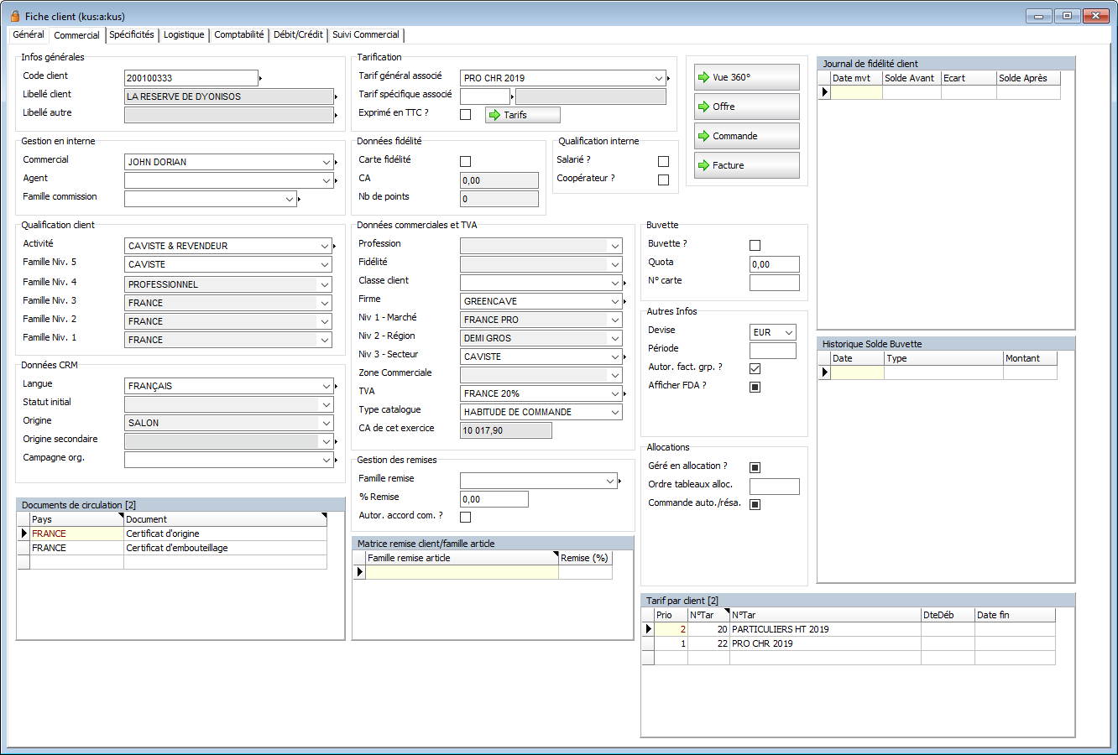
Le tarif spécifique Client est toujours le tarif prioritaire.

Spécificités
L’onglet « Spécificités » de la Fiche Client permet de gérer les particularités de votre client, notamment en termes d’articles (les articles ont-ils un habillage particulier ? quels sont les articles principalement commandés par ce client ? etc.). Cet onglet sert notamment à gérer les spécificités pour l’export.
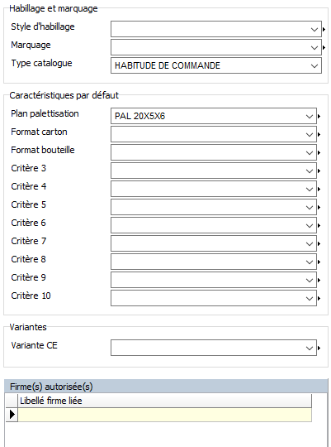
Style d’habillage : Attribuez un style d’habillage particulier pour les articles vendus à ce client (sera pris en compte dans le cas de fabrications à la commande).
Marquage : Attribuez marquage spécifiques pour les articles vendus à ce client (sera pris en compte dans le cas de fabrications à la commande).
Type de catalogue : Comment est géré le catalogue (ou couple article/client) de votre client ? (voir explication détaillée dans le chapitre suivant)
Plan de palettisation : Le Client est-il livré selon un plan de palettisation particulier ? (le plan de palettisation permet de calculer le besoin en cartons et palettes pour une commande).
Format carton / Format bouteille : Le Client demande-t-il un format de carton ou de bouteille particulier ?
Critère 3 à 10 : Vous avez à votre disposition des critères libres pour affiner les demandes ou besoins spéciaux de votre Client.
Variante CE : Le Client a-t-il besoin d’une variante de contre étiquette (par exemple, variante de contre étiquette pour les États Unis) ? Celle-ci sera prise en compte dans la génération d’OF à la commande.
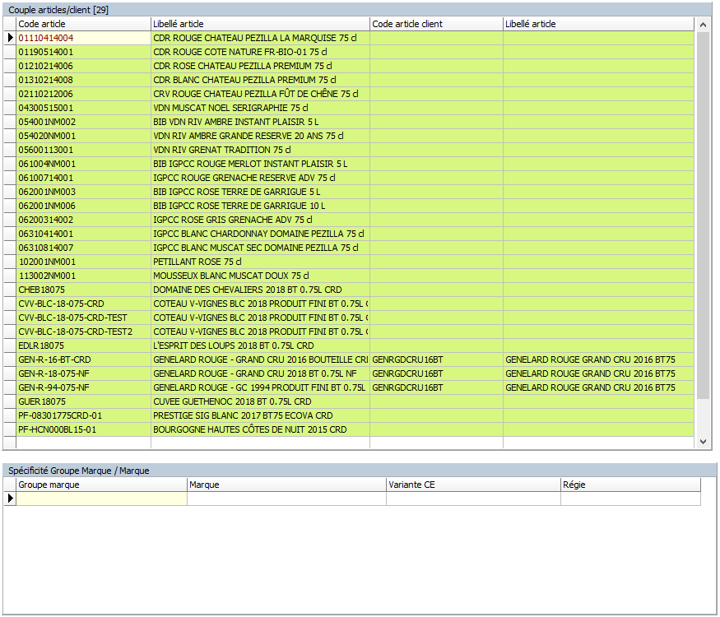
Firme(s) autorisée(s) : Vous pouvez lier plusieurs firmes autorisées ici (en plus de la firme par défaut renseignée dans l’onglet Général).
Couple articles/client (sous-liste) : retrouvez ici les articles du catalogue (ou couple articles/client). Voir le chapitre dédié ci-après pour plus de détails.
Spécificité Groupe Marque/Marque : Gérez les variantes de contre étiquette par groupes de marque et marques ici. (voir le guide d’utilisateur dédié à la gestion des habillages spécifiques)

Le couple article/client
Le couple article/client permet de rassembler les articles commandés par le client et paramétrer un certain nombre de spécificités sur ces articles pour ce client uniquement. Il permet notamment de !
* saisir des commandes sur référencement
* gérer un libellé d’article différent
* gérer un marquage carton spécifique.
Ces spécificités seront utilisées notamment dans les commandes, la préparation des expéditions, etc.
Le couple article/client, ou catalogue, peut être renseigné de différentes manières :
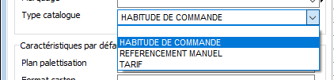
- Référencement manuel : vous ajoutez manuellement vos couples articles/client.
- Habitude de commande : les articles s’ajoutent automatiquement dans les couples articles/client au fur et à mesure qu’ils sont commandés par le client.
- Tarif : alimenté par les articles du tarif spécifique affecté.
Quel que soit le type de référencement du catalogue choisi, vous avez toujours la possibilité de rajouter et modifier les couples articles/client manuellement.
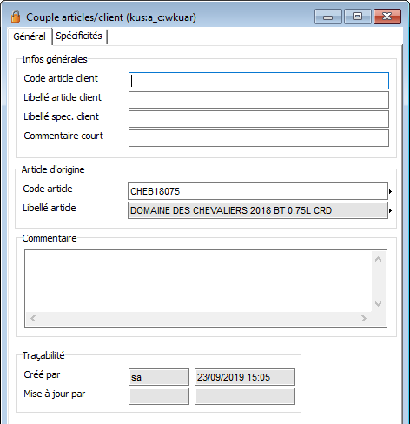
Pour ajouter/modifier un couple article/client, double-cliquez dans la sous-liste.
Infos générales : Personnalisez ici le code et le libellé article.
Si ces champs sont remplis, ce sont eux qui apparaîtront sur les documents commerciaux (Bon de livraison, bon de commande, facture…).
Commentaire court : Commentaire libre pour apporter plus de précisions (apparaitra sur les éditions).
Article d’origine : choisissez l’article concerné.
Commentaire : commentaire libre.
Traçabilité : qui a créé le couple article/client ? Quand ? Qui a effectué la dernière modification et quand ?
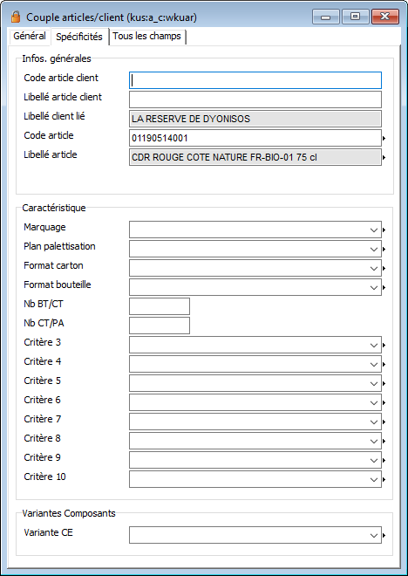
L’onglet Spécificité du couple article/client vous donne accès aux mêmes champs que l’onglet Spécificités de la Fiche Client, pour gérer les particularités à l’article (plan de palettisation, format carton/bouteille, critères libres, variante de contre étiquette).

Données logistiques
L’onglet Logistique, comme son nom l’indique, regroupe toutes les données relatives à la logistique, à la préparation de commande, aux livraisons, aux préférences de transport, etc.
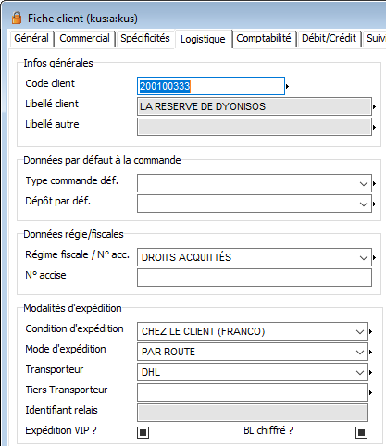
Type commande déf. / Dépôt par déf. : Vous pouvez indiquer un type de commande par défaut et un dépôt d’approvisionnement par défaut qui seront automatiquement renseignés à la saisie d’une commande. (Ces données pourront éventuellement être modifiées à la création de la commande).
Régime fiscal / N° accise : Champ obligatoire pour la gestion des droits d’accises. Le numéro d’accise est uniquement obligatoire si le régime fiscal est en droits suspendus. Ces deux champs sont également accessibles dans l’onglet Général.
Condition d’expédition / Mode d’expédition : Modalités d’expédition par défaut (seront automatiquement renseignées sur la commande pour vous éviter une saisie manuelle), permet de gérer les incoterms pour l’export.
Transporteur : Transporteur par défaut.
Tiers Transporteur : Saisissez ici un tiers faisant office de transporteur pour ce client (si celui-ci n’a pas de Fiche Transporteur, sinon, il apparaitra dans la liste déroulante des transporteurs).
Identifiant relais : Identifiant du client s’il est livré en point relais (géré au niveau de la Fiche Tiers).
Expédition VIP ? Si la case est cochée, les expéditions pour ce client seront identifiées comme prioritaire dans le planning d’expédition.
BL chiffré ? Si cette case est cochée, les bons de livraison afficheront les prix.
- Fonctions sur les expéditions-
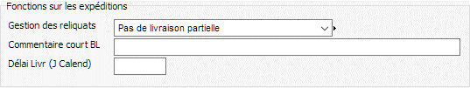
Gestion des reliquats : Autorisez-vous les livraisons partielles pour ce client ?
Commentaire court sur BL : Commentaire qui apparaîtra sur le bon de livraison (BL)
Délai Livr (J Calend) : si renseigné, permet de calculer automatiquement la date de livraison souhaitée sur la commande. Exprimé en jours calendaires.
-Commentaire BP -
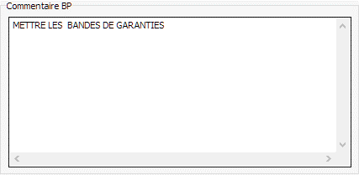
Renseigner dans le cadre le texte qui doit apparaitre sur le BP.
Données sur accises : gestion des informations accises par entrepôts.
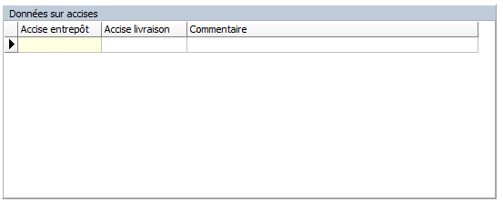
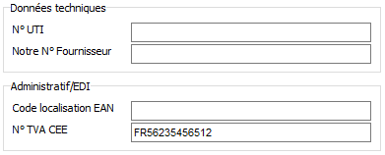
N° UTI : Numéro attribué dans le cadre d’une dérogation pour ne pas gérer de DSAE.
Notre N° Fournisseur : Votre référence fournisseur dans la base de données du Client.
Code localisation EAN : Gencod CNUF, CNUD… (également géré sur la Fiche Tiers.)
N° TVA CEE : Numéro de TVA intracommunautaire (également géré sur la Fiche Tiers).
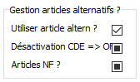
Utiliser article altern ? Cocher pour autoriser l’utilisation d’articles alternatifs pour ce Client.
Désactivation CDE => OF : Cocher pour désactiver la génération d’OF à la commande pour ce client.
Articles NF ? Cocher pour autoriser la vente d’articles non fiscalisés à ce client.

Adresses de livraison
Lors de la création de la Fiche Client, l’adresse renseignée dans la Fiche Tiers est automatiquement ajoutée comme 1ère adresse de livraison dans la sous-liste des Adresses de Livraison située dans la partie inférieure de l’onglet Logistique de la Fiche Client.
Il est ensuite possible de saisir d’autres adresses de livraison si votre client possède plusieurs adresses où vous êtes susceptible de le livrer. Parmi toutes ces adresses, vous pouvez en définir une par défaut, et désactiver les adresses qui ne sont plus utilisées (vous pouvez les réactiver au besoin).
Vous avez deux possibilités pour ajouter des adresses de livraison :
- Indiquer l’adresse d’un Tiers existant.
- Créer une nouvelle adresse.
Comme toute entité, les adresses de livraison sont toujours attachées à une Fiche Tiers. Si vous créez une nouvelle adresse de livraison, vous créerez donc un nouveau Tiers.
Pour créer une nouvelle adresse en partant de zéro (= aucune Fiche Tiers n’existe), cliquez sur le bouton 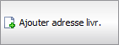 au-dessus, à droite, de la sous-liste des adresses de livraison.
Renseignez les informations de votre nouvelle adresse (Libellé, Adresse, Numéro d’Accise le cas échéant).
Faites OK, l’adresse est ajoutée à votre sous-liste, un numéro de Tiers/une Fiche Tiers sont générés.
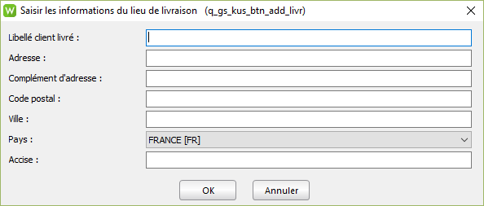
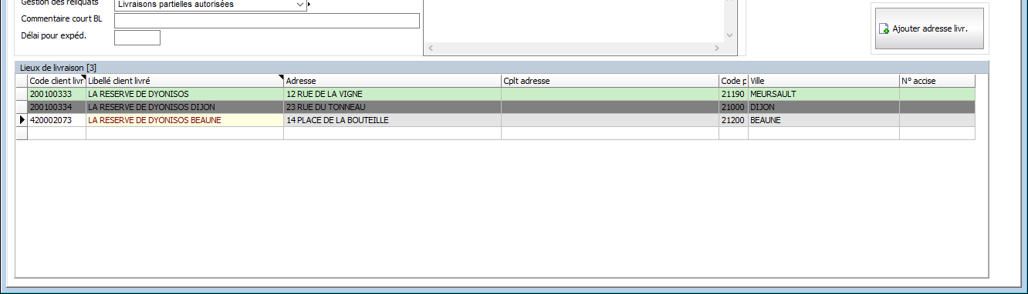

Pour ajouter une adresse provenant d’un Tiers existant déjà dans votre base, double-cliquez dans la ligne vide de la sous-liste des Lieux de Livraison et saisissez le code du Tiers en question. Vous pouvez compléter avec des préférences de mode de livraison :
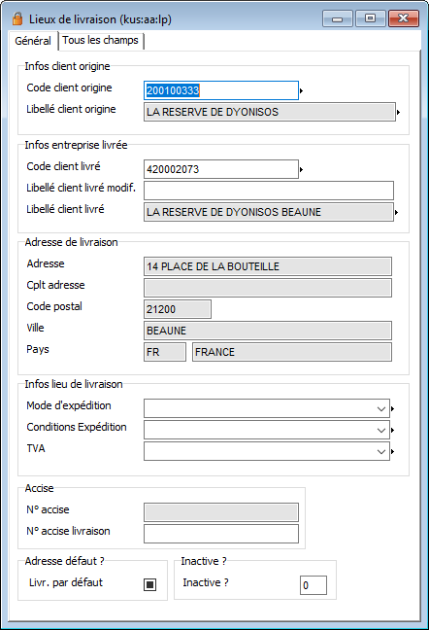

Infos client origine : Fiche Client à laquelle vous ajoutez une adresse de livraison.

Infos entreprise livrée : Tiers dont l’adresse sera l’adresse de livraison.
Libellé client livré modif. : Vous pouvez indiquer un libellé d’adresse différent (c’est celui-ci qui apparaîtra sur les documents s’il est renseigné).

Adresse de livraison : adresse du tiers livré.

Infos lieu de livraison : vous pouvez définir des conditions d’expédition par défaut.
N° accise livraison : Numéro d’accise de livraison.
Livr. par défaut : Cocher la case pour faire de cette adresse, l’adresse de livraison par défaut (ou principale).
Inactive ? Saisissez :
0 = adresse active / 1 = adresse inactive

Dans la sous-liste, un code couleur vous permet d’identifier facilement l’adresse par défaut et les adresses inactives : 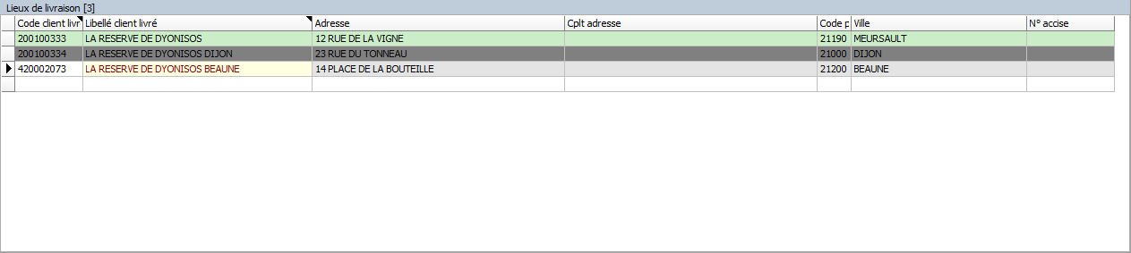
Gris foncé = adresse inactive.
Vert = adresse de livraison par défaut.

Données comptables
L’onglet Comptabilité centralise les données de votre client relative à sa gestion comptable. C’est ici que vous allez définir les règles de sa gestion en comptabilité (mode et conditions de paiement, paramétrage du contrôle de l’encours, règles de relance, etc.).
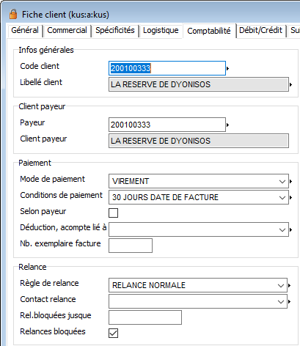
Client Payeur : Indiquez ici si le payeur est différent du donneur d’ordre (le client).
Mode de paiement / Conditions de paiement : Mode et conditions de paiement (également présents dans l’onglet Général).
Selon payeur : Cochez la case si les conditions sont celles du payeur (si ≠ du client).
Déduction, acompte lié à : obsolète.
Nb. exemplaire facture : Combien d’exemplaires de facture à éditer à chaque fois ?
Règle de relance : voir explication des données générales.
Contact de relance : À quel contact sont envoyées les relances ?
Rel. bloquées jusque : Date limite du blocage des relances.
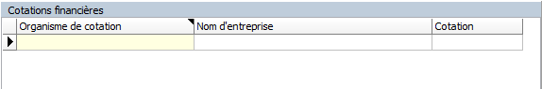
Relances bloquées (case à cocher) : si la case est cochée, les relances sont bloquées.

Sous-liste de gestion des cotations financières.
Contrôle en-cours
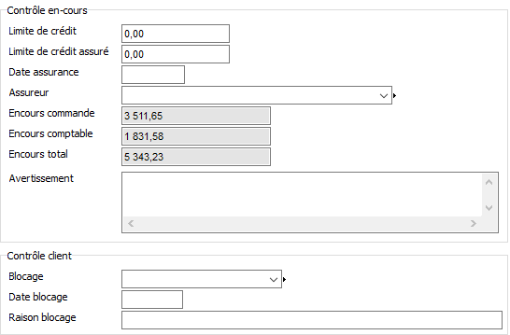
Limite de crédit : limite encours autorisé (utilisé pour le blocage).
Limite de crédit assuré / Date assurance / Assureur : données relatives à votre assurance.
Encours : montant des encours.
Avertissement : texte d’avertissement.

Contrôle client
Blocage : Définissez le type de blocage de votre client.
Date blocage : Date du blocage du client.
Raison blocage : Commentaire libre expliquant le blocage.
Sur la fiche client, on utilisera les types de blocage qui n’ont pas été activés par défaut.
Catégorie client : catégorie comptable du client (donnée reprise de l’onglet Général)
Bouton règlement obsolète.
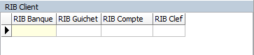
Enregistrez ici le(s) RIB de votre client :

Vue Débit/Crédit
L’onglet Débit/Crédit vous permet de visualiser l’encours comptable de votre client. Cet onglet permet également de procéder au lettrage des écritures comptables.
Vous pouvez vous servir des champs d’encours comme critères de recherche/filtre.
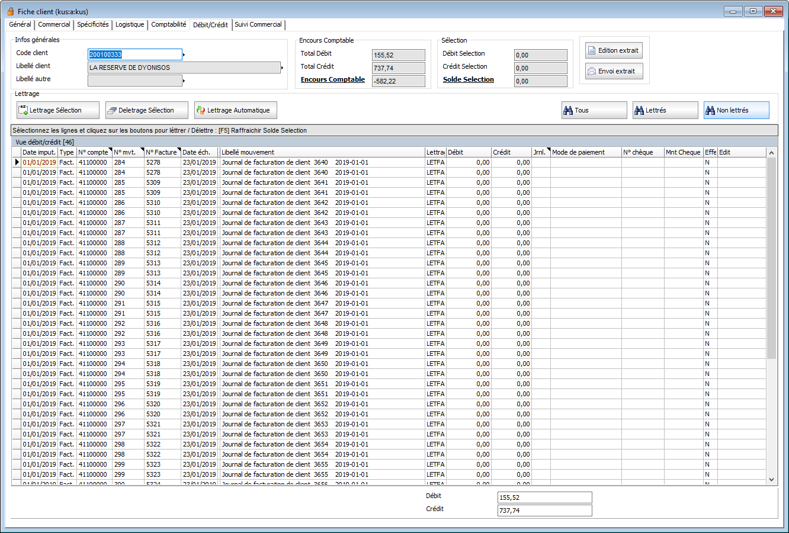
Éditez ou envoyez l’extrait de compte du client par email.
Dans cette vue, les lignes sont colorées en fonction du code d’imputation comptable.

Suivi Commercial
L’onglet Suivi Commercial vous permet quant à lui de visualiser toutes les pièces associées à votre client (Commandes, factures, acomptes…). Double-cliquez sur l’élément qui vous intéresse pour accéder au programme lié et tous les détails liés.
Depuis cet onglet, vous pouvez accéder à la saisie de règlement grâce au bouton. 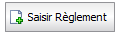
Le filtre EnCours permet d’afficher les commandes dont le Net à Payer est différent de 0.
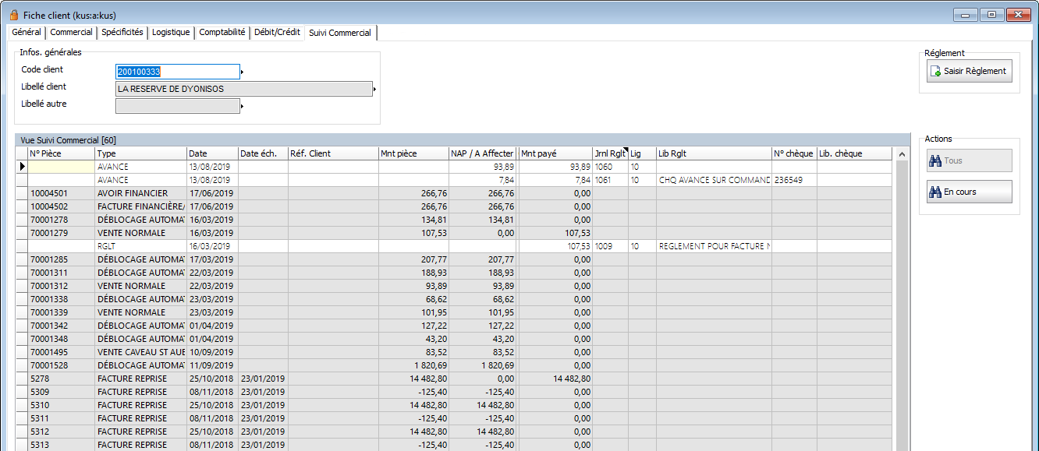

Supprimer / Annuler une Fiche Client
Une Fiche Client sur laquelle des donnée sont rattachées (commande, facture, offre, couple article/client, etc.) ne peut pas être supprimée.
Pour pouvoir supprimer une Fiche Client, assurez-vous d’abord qu’aucune donnée n’y est rattachée, puis cliquez sur dans la barre d’outils pour supprimer la fiche.
Notez qu’en supprimant une Fiche Client, vous ne supprimez pas pour autant sa Fiche Tiers.
Dès que des éléments sont rattachés à une Fiche Client, notamment des commandes, factures, etc., le système ne vous autorise plus à la supprimer. Dans ce cas, vous devez annuler votre Fiche Client.
L’annulation est équivalente à la suppression puisqu’il n’est pas possible de saisir des commandes sur un client annulé, et vous permet de conserver l’historique et la traçabilité des commandes précédentes.
Pour annuler une Fiche Client, passez en mode modification ( ou Ctrl + M) et cochez la case « Annuler » dans l’onglet Général : 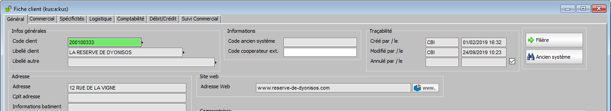
Validez avec ou la touche Entrée.
Dans la liste, les client annulés apparaissent en rouge : 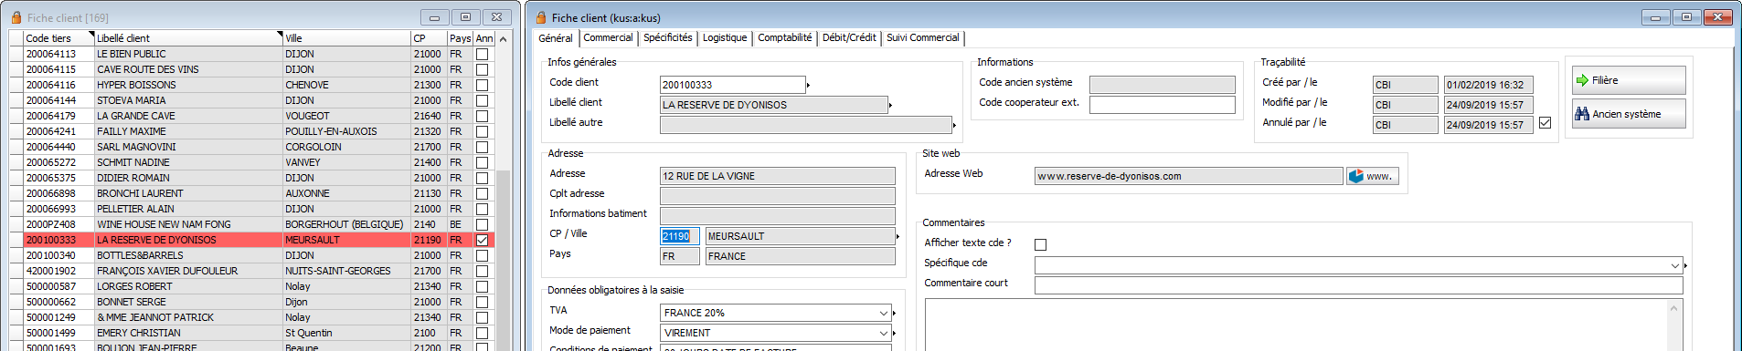
L’annulation n’est pas définitive, pour réactiver un client qui avait été annulé, passez de nouveau en modification, décochez la case Annuler, puis enregistrer. Votre client peut de nouveau être utilisé dans les programmes des ventes.

Autres accès de création de client

Fiche client simplifiée VPC

Principe
Il existe dans SparkWine une fiche client « simplifiée » orientée vente aux particuliers, principalement vente VPC. Cette fiche simplifiée contient moins d’informations que la Fiche Client standard.
Lorsque vous créez un client depuis cette fiche client simplifiée, vous générez : une fiche client, une fiche tiers, une fiche contact et une adresse de livraison en même temps.

Accès
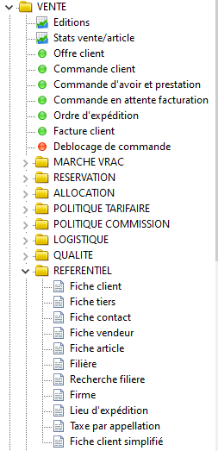

Vous pouvez accéder à la fiche client simplifiée via le Menu VENTE et le sous-menu REFERENTIEL [q_gs_easy_kus]

Données gérées par l’onglet général
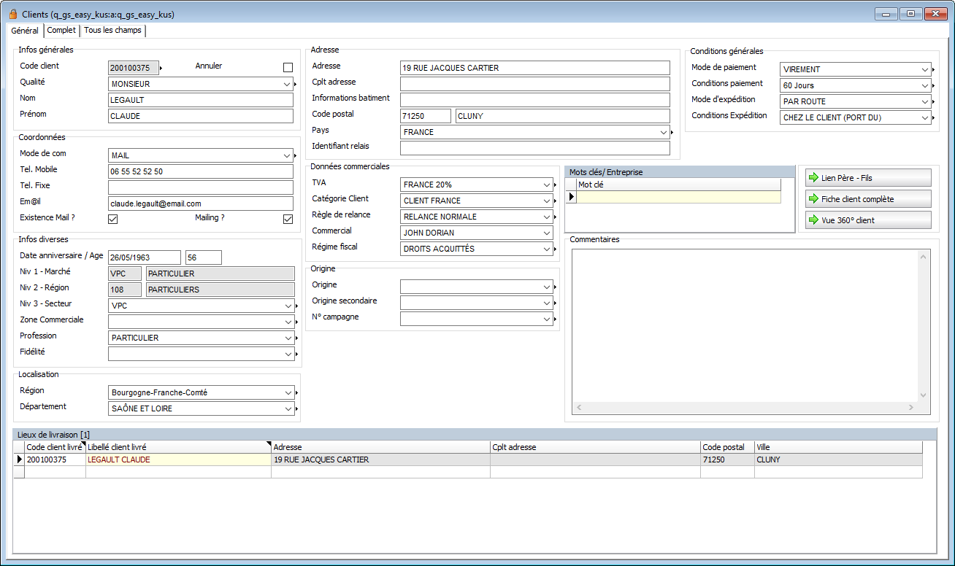
Code client : ce champ est rempli automatiquement grâce à la numérotation automatique définie.
: En cochant cette case, il est possible d’annuler la fiche client simplifiée et les autres fiches liées.
Qualité : À compléter. Il est possible de paramétrer ce champ afin que la qualité apparaisse dans le nom de la fiche client.
Exemple :
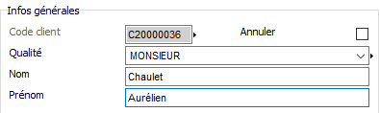
Informations de la fiche client simplifiée Vue dans la fiche client
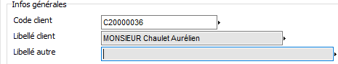
Nom, Prénom : A compléter

Coordonnées : À compléter. Mode de com est le mode de communication souhaité par le client (téléphone fixe ou portable ou mail). La case existence mail se coche automatiquement lorsque l’adresse mail du client est complétée.
Date anniversaire / Age : En complétant la date d’anniversaire du client, l’âge se calcule automatiquement.
Segmentation Marché / Région / Secteur : Voir point 2.1.1
Zone Commerciale : vous pouvez définir des zones commerciales de regroupement. Elles serviront principalement de critères de recherche ou ciblage et pour vos statistiques courantes. Elles peuvent venir compléter la segmentation Marché / Région / Secteur.
Profession : Segmentation permettant des regroupements pour des recherches ou statistiques.
Fidélité : le client adhère-t-il ou non au programme fidélité (SparkPOS) ?
Région : Indiquer la région administrative de résidence du client (donnée non obligatoire)
Département : Indiquer le département de résidence du client (donnée non obligatoire)
Bloc Adresse : Compléter les informations du client
Bloc Données Commerciales et Conditions générales : Il est possible de créer une fiche client par défaut (Client VPC model) qui va incrémenter automatiquement les données commerciales et les conditions générales par défaut lors de la création d’une fiche client simplifiée. (il est nécessaire, dans ce cas, d’indiquer le code du client Modèle dans le paramétrage).
Bloc origine : Informations à compléter pour déterminer l’origine du client (caveau, mailing, phoning etc…) avec la possibilité d’affiner en fonction des différentes actions commerciales ou les campagnes menées.
Commentaire : il est possible d’insérer un commentaire qui restera interne.
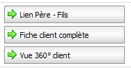
Boutons :
Voir chapitre 2.1
Accès à la fiche client
Accès direct à la CRM

L’onglet « complet » n’est pas utilisé.

Fiche Client SparkPOS
Vous pouvez créer des clients depuis l’application SparkPOS (application ventes magasin). Cette fiche est également simplifiée et destinée principalement aux clients particuliers.
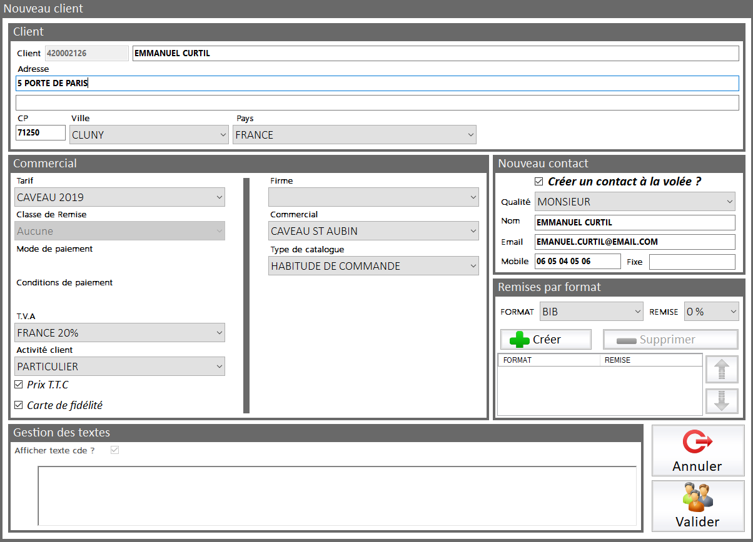

VPC = Vente Par Correspondance

